Опитування випускників.
З метою покращення якості підготовки фахівців у ЧНУ імені Юрія Федьковича, кафедра терапії, реабілітації та здоров’язбережувальних технологій провела опитування випускників. Отримані дані будуть враховуватись виключно в узагальненому вигляді з аналітичною метою для удосконалення освітнього процесу.
- Я достатньо отримав (ла) теоретичних знань у процесі навчання на ОР Магістр для майбутньої професійної діяльності.
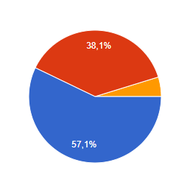
57,1%-повністю погоджуються
38,1%-радше погоджуються
4,8%- радше не погоджуються
- Навчання було сучасне та практико-орієнтоване.
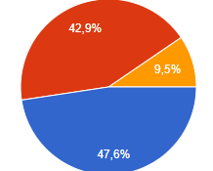
47,8%- повністю погоджуються
42,9%- радше погоджуються
9,5%- радше не погоджуються

- Викладачі використовували сучасні методи навчання (майстер-клас, навчальні дискусії, мозковий штурм, тренінги, ділові ігри).

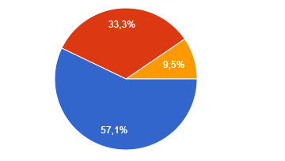
57,1%-повністю погоджуються
33,3%- радше погоджуються
9,5%- радше не погоджуються
- Я добре оволодів (ла) соціальними (м’якими) навичками (комунікабельність, вміння працювати в команді, креативно мислити, проявляти ініціативу та ін.), які є актуальними для моєї професії.
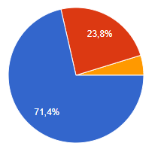
71,4%-повністю погоджуються
23,8%- радше погоджуються
4,8%- радше не погоджуються
- Я задоволений (на) вільним вибором дисциплін, які сприяли формуванню моєї індивідуальної освітньої траєкторії.
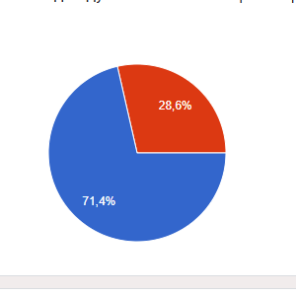
71,4% - повністю погоджуються
28,6 - радше погоджуються
- Проходження різних видів практик сприяло підвищенню моїх знань і практичних навичок.
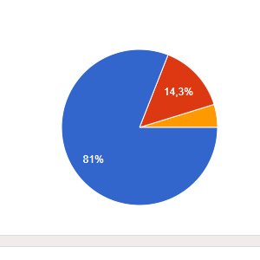
81%- повністю погоджуються
14,3- радше погоджуються
4,7%- радше не погоджуються
6. Упродовж навчання я мав (ла) вільний доступ до електронних інформаційних ресурсів університету.
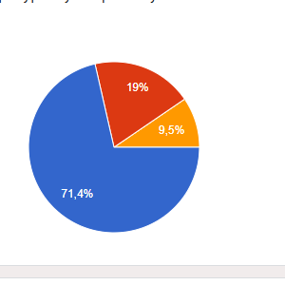
71,4%- скоріше погоджуються
19%- радше погоджуються
9,6%- радше не погоджуються

- Оцінювання знань відбувалось прозоро та об’єктивно.
66,7%- скоріше погоджуються
33,3- радше погоджуються
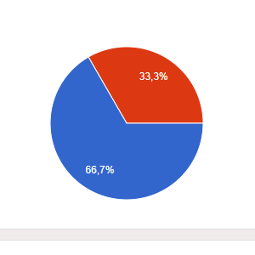
- Викладачі ОП, за якою я навчався (лася) пропагують та дотримуються принципів доброчесності .
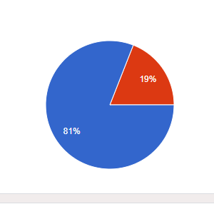
81%- скоріше погоджуються
19%- радше погоджуються
- Допоміжний персонал деканату / дирекції, кафедр та бібліотеки кваліфіковано і доброзичливо сприяли моєму навчанню.
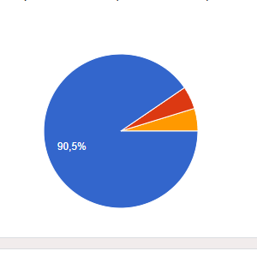
90,5%- скоріше погоджуються
4,7%- радше погоджуються
4,7%- радше не погоджуються
- Організація освітнього процесу на факультеті/ інституті сприяла якісній професійній підготовці за обраною ОП.
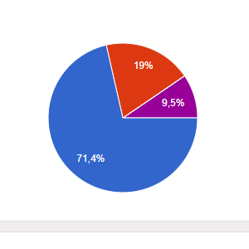
71,4%- повністю погоджуються
19% - радше погоджуються
9,5%- радше не погоджуються
- Я наполегливо рекомендуватиму абітурієнтам навчатись у ЧНУ імені Юрія Федьковича за спеціальністю та ОП, за якою я навчався (лася).

85,7%- скоріше погоджуються
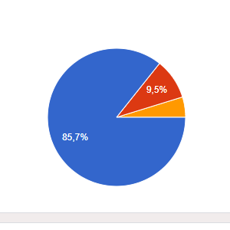
9,5%- радше погоджуються
4,8%- радше не погоджуються
- Зазначте, за можливості, чи Ви працевлаштовані за фахом?
